杭州人事管理项目升级

该项目是学生第一阶段最后一个项目（人事管理系统）的升级版，功能包括下面几个方面：
一、登录
登录窗口如下：
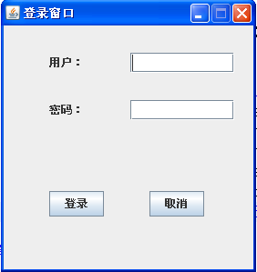
如果输入的用户不存在或密码不正确给出提示，如下图：
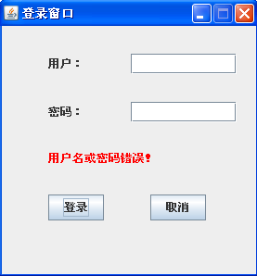
- 成功登陆后，可进行具体的操作
- 如果是管理员登录，可进行员工和部门的管理
管理员登录的初始界面如下：
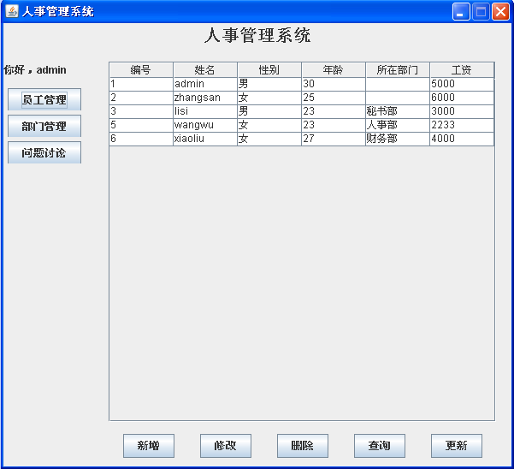

当点击新增按钮后，显示新增员工的界面，如下：
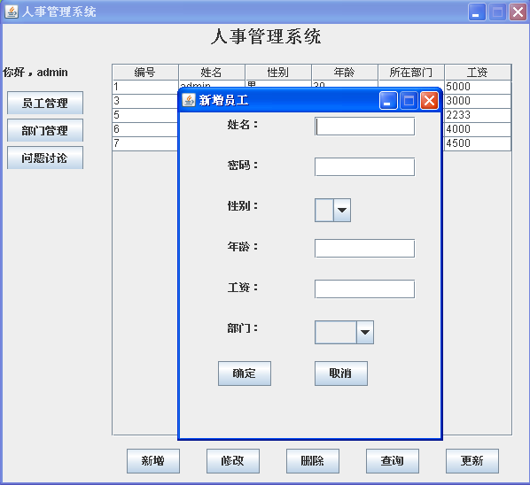
修改数据需要先选中表格中要修改的数据，否则给出提示：
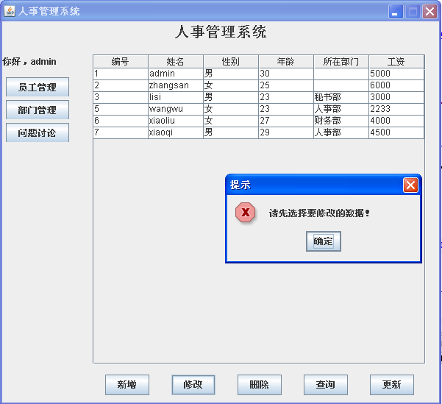
如果已经选择数据，将数据显示在修改窗口上，其中，编号不能修改，如下：
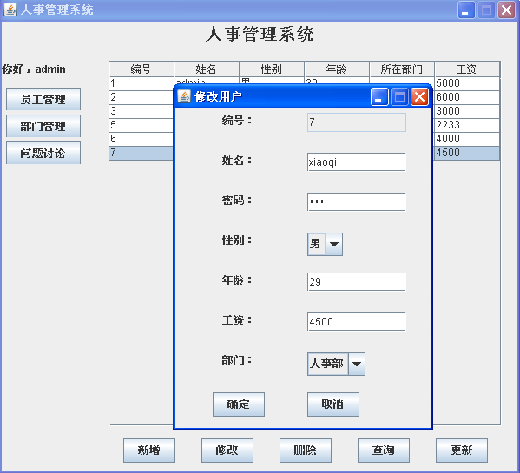
删除时过程与修改相同，首先需要选中数据，否则给出提示：
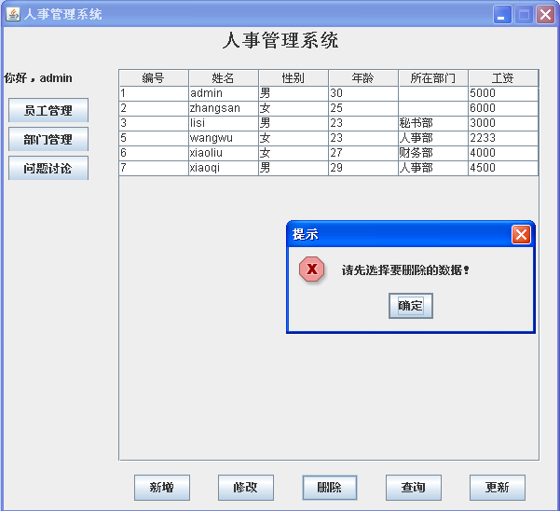
选中数据后，将数据显示在小窗口上进行提示，如下：
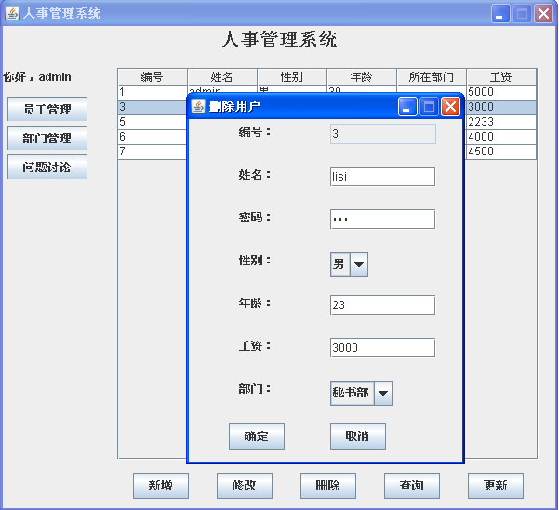
点击按钮查询后，显示小窗口输入查询条件，将查询结果显示在主界面上：
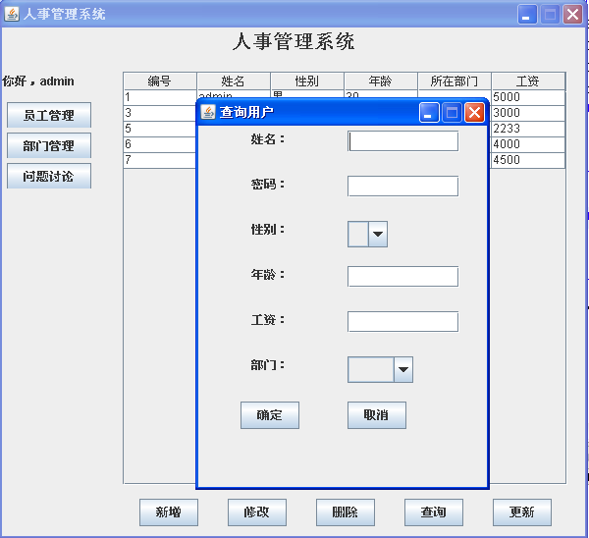
显示结果如下：
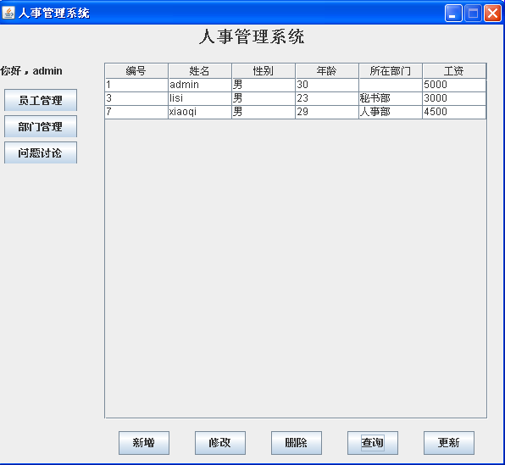

更新按钮用于将主界面数据与数据库数据进行统一。
2、如果是非管理员登录，只能进行查询和数据更新，界面如下：
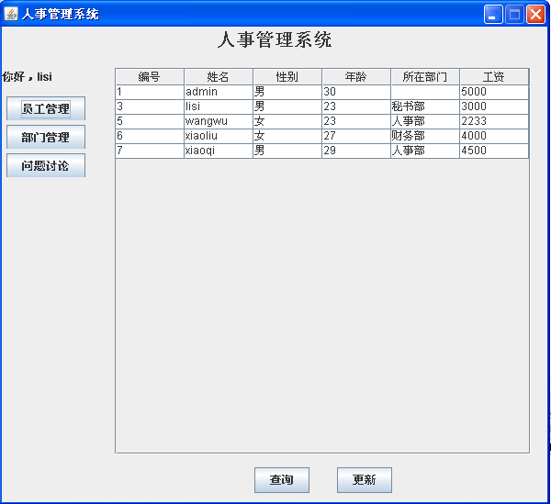

3、部门管理的过程与员工管理相同，点击左边部门管理按钮后，部门管理主界面如下：
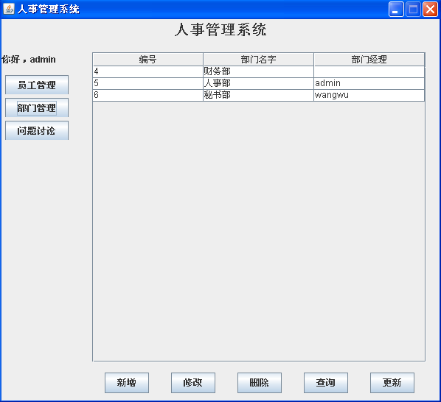
同样的，如果是非管理员登录，只能进行查询和更新，如下：
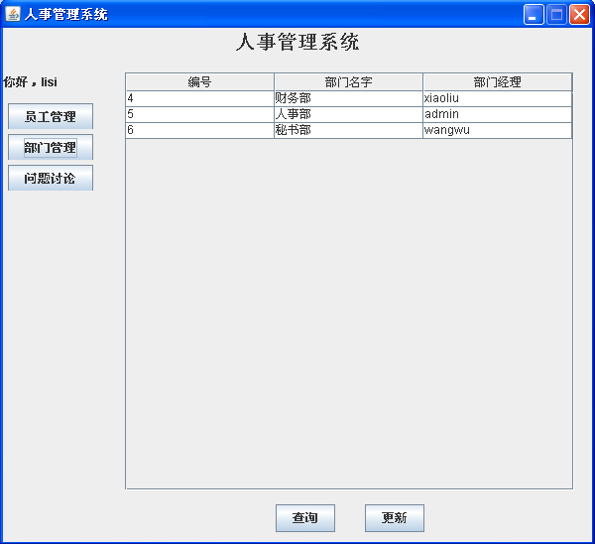
- 点击左边问题讨论按钮后进入问题讨论聊天室，初始界面如下：
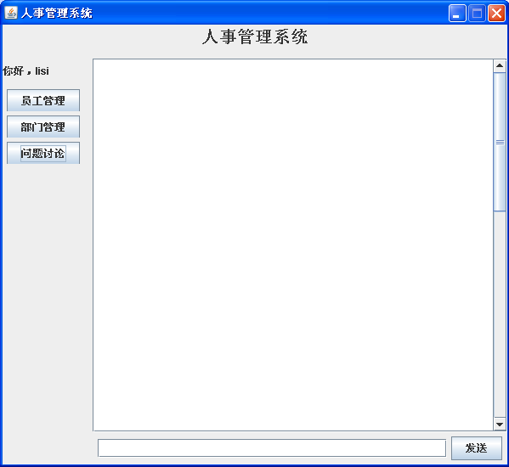
在下面的文本输入框中输入内容后，点击发送可以将内容发送给所有在线的人员，多人聊天效果界面如下：
